**Decaimento Radioativo**

**Contextualização histórica**

A radioatividade foi descoberta em França, no final do século XIX, pelo físico francês Henri Becquerel e pela física francesa-polaca Marie Sklodowska-Curie que, enquanto estudavam materiais fosforescentes na Universidade de Paris, observaram que sais de urânio deixavam uma impressão numa película fotográfica, mesmo estando esta coberta com papel escuro. Mais tarde entenderam que esta propriedade não era correlacionada com a fosforescência, pois outros sais de urânio não-fosforescentes deixavam impressão na película da mesma forma, como se houvesse uma forma invisível de radiação; mas concluíram, juntamente com Pierre Curie e Ernest Rutherford, que se tratava de outra propriedade desconhecida da física até então: a radioatividade. A intensidade desta impressão não dependia das características físicas dos sais, nem de reações químicas entre outros elementos, mas apenas do número de moles destes elementos radioativos, abrindo caminho para a compreensão sobre a estrutura do átomo!

Eis alguns factos relevantes:

* Urânio foi descoberto em 1896 por Marie Curie e Henri Becquerel;
* Posteriormente à descoberta do Urânio, e do Tório (1898), foram também descobertos os elementos Polónio, em honra da descendência polaca de Marie Curie, e o Rádio, derivado da palavra “raio” em latim;
* 1/10g de cloreto de rádio foi extraído de várias toneladas de uraninite por Pierre e Marie Curie, que lhes concedeu o prémio Nobel em Física em 1903, também partilhado por Becquerel;
* 1 Becquerel (s-1)é a unidade SI para a radioatividade, sendo definida como uma desintegração nuclear por segundo;
* Marie Curie foi a primeira mulher a receber um prémio Nobel com este feito importante e desafiante para a época.

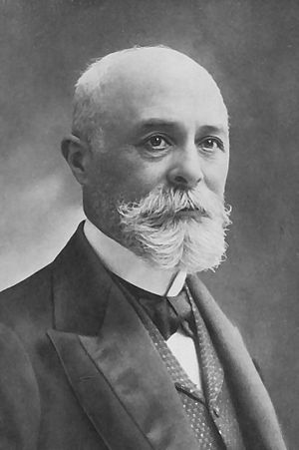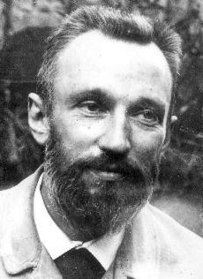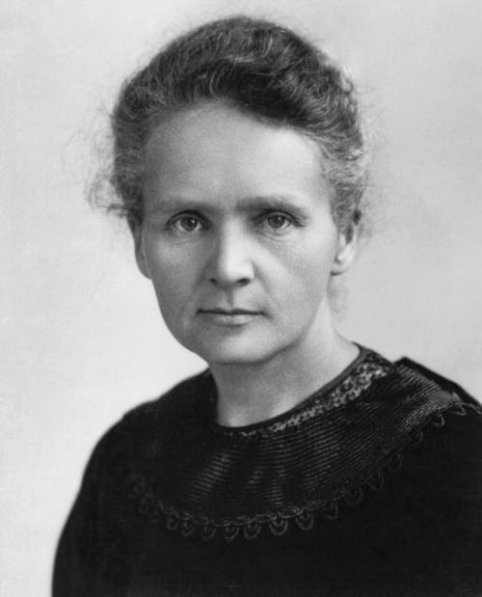

Henri Becquerel Pierre Curie Marie Curie

**Contador Geiger-Müller**

O conceito do contador Geiger foi imaginado pelo físico alemão Hans Geiger, na Universidade de Manchester em 1908, tendo o primeiro protótipo surgido em 1928, aperfeiçoado juntamente com o físico alemão Walther Müller.

Este instrumento consistia num cilindro metálico com gás inerte ( por exemplo: árgon, neon) a baixa pressão com um fio fino condutor no seu eixo, submetido a uma alta tensão. Quando radiação ionizante (partículas alfa, beta, etc ) atravessasse o gás, um eletrão era excitado gerando, por efeito multiplicativo (Avalanche de Townsend), uma pequena corrente durante um curto intervalo de tempo, servindo de contagem.

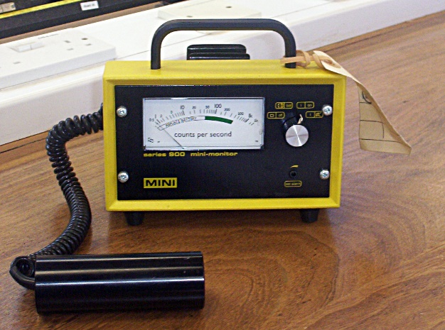

Na figura acima, está ilustrado um contador Geiger analógico, porém na experiência foi usado um contador digital.

1. **A sua natureza aleatória**

*Pretende-se demonstrar a flutuação estatística no tempo, da taxa de decaimento, para uma fonte radioativa de atividade constante.*

Para este objetivo, procedeu-se à realização da experiência de acordo com o protocolo fornecido.

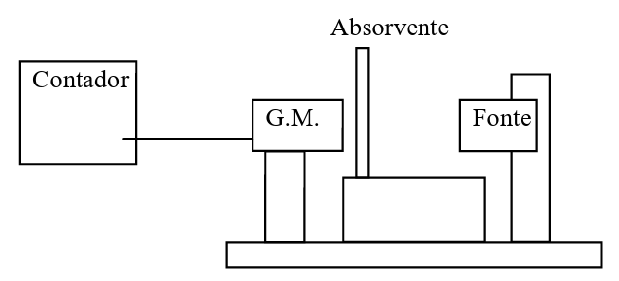

Distância fixa

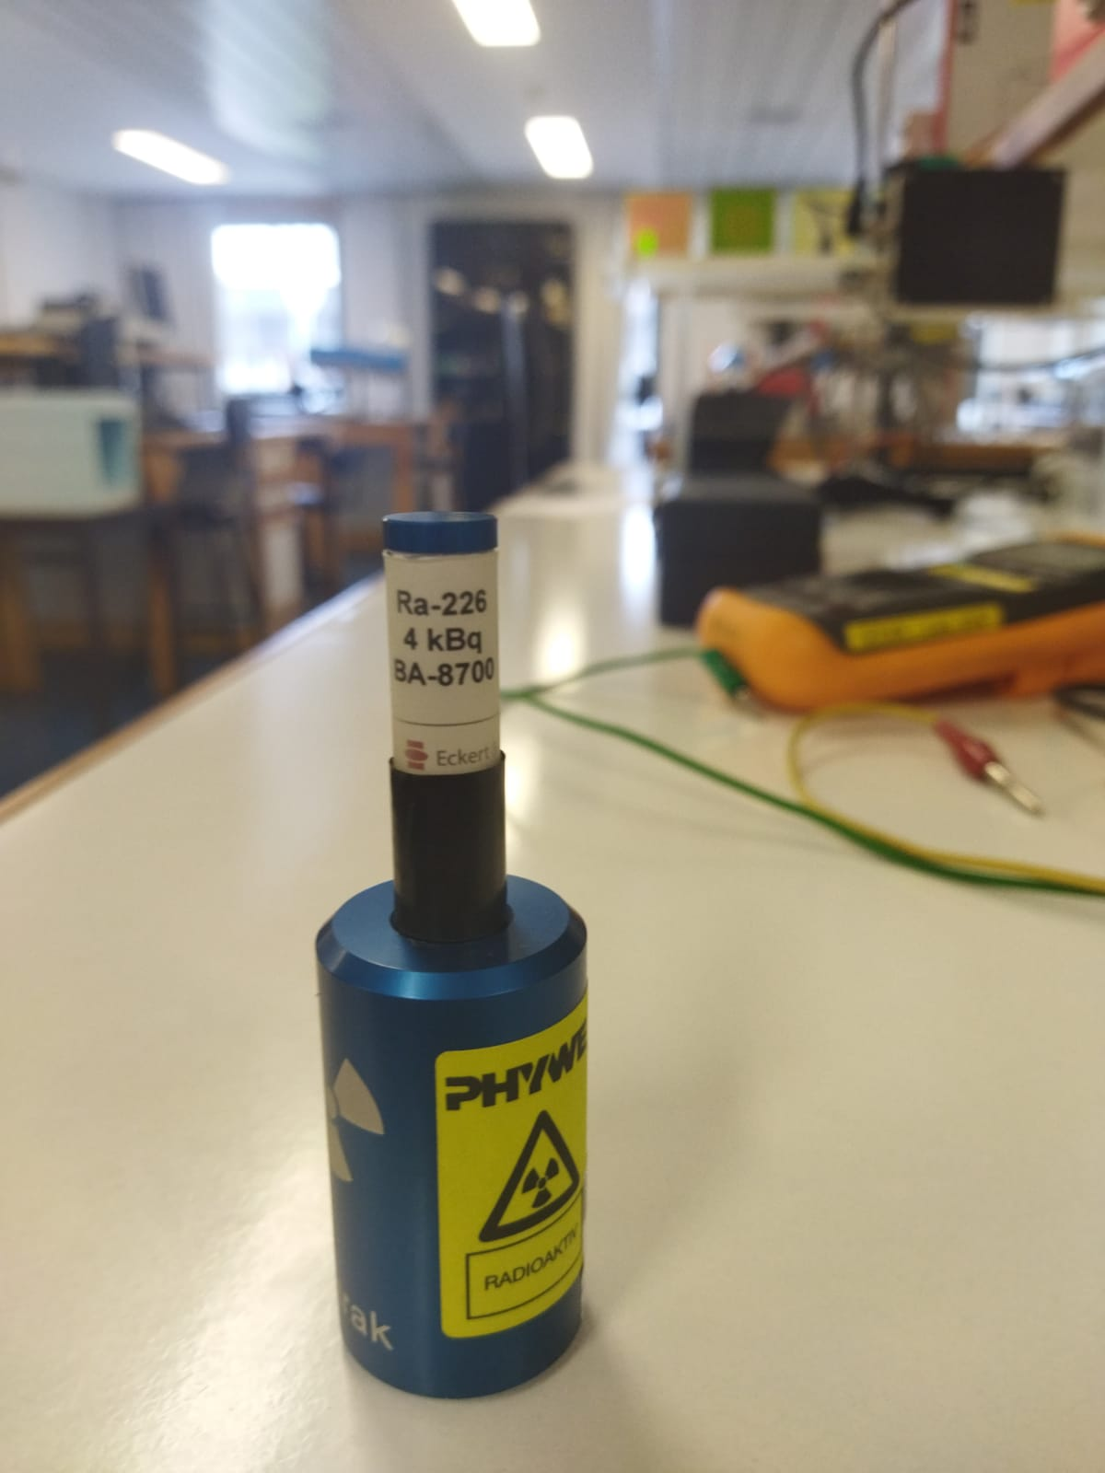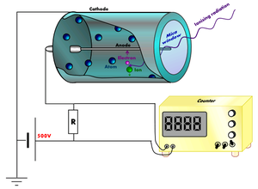

A emissão radioativa provém de uma fonte de Ra-226 de 4kBq. O detetor Geiger-Müller foi mantido a uma distância fixa da fonte. O detetor integrava também um contador e foram 100 contagens de 30 segundos cada. Registaram-se esses 100 valores numa tabela para análise estatística.

Dessa tabela extraiu-se o valor médio das contagens, o seu desvio padrão e construíram-se os histogramas abaixo ilustrados.

A natureza aleatória do decaimento radioativo, que nesta experiência se traduz pelas contagens, é facilmente verificada pela dispersão dos valores obtidos. Essa dispersão em torno do valor médio obedece a uma distribuição normal, ou gaussiana.

É de referir que esta distribuição é amplamente observada em fenómenos naturais, desde desgaste de materiais, altura de uma população ou até à aleatoriedade do jogo.

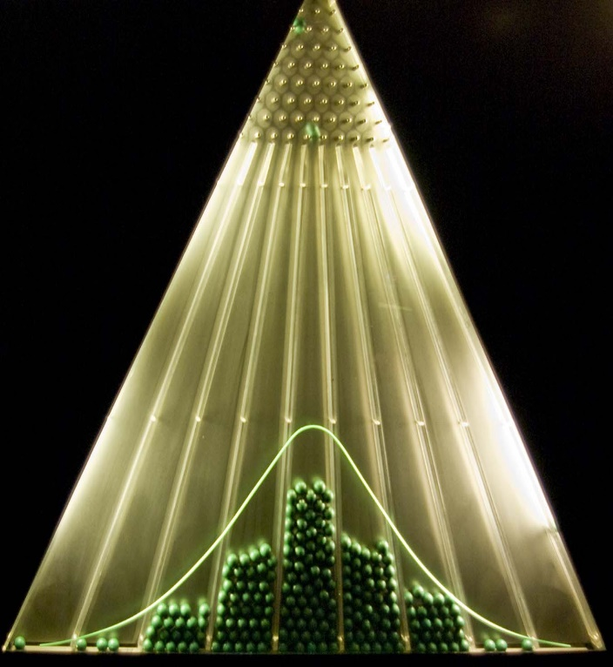

Existem outros tipos de distribuição estatística, por exemplo, binomial, Poisson, Weibull, mas a própria soma de muitas destas distribuições tendem para a distribuição normal: este é o Teorema do Limite Central, que resume a natureza quase inevitável dos processos aleatórios no Universo!

A distribuição gaussiana caracteriza-se por dois parâmetros, valor médio e desvio padrão, conforme gráfico exemplo abaixo.

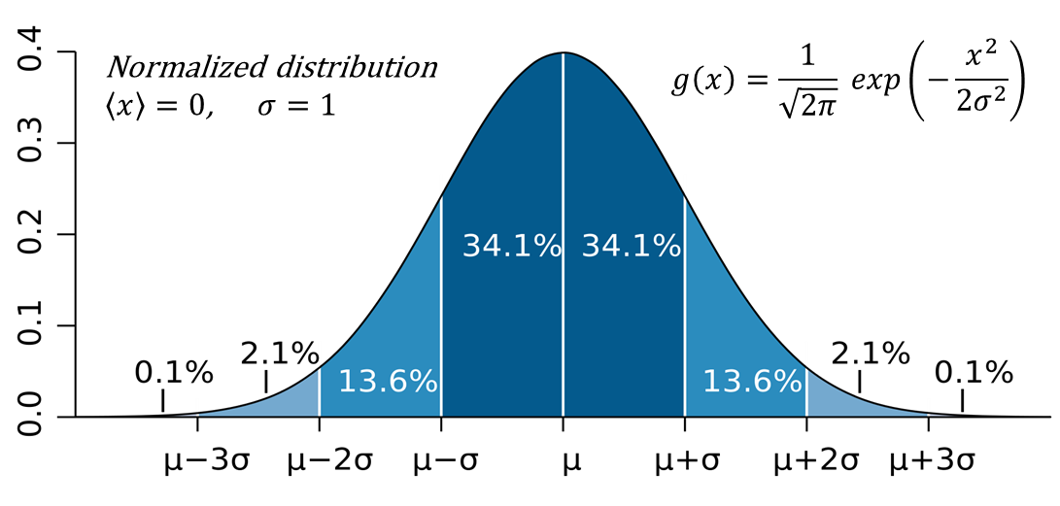

Regressando ao histograma da experiência, verifica-se alguma assimetria em torno do valor médio (~750 contagens). No caso do decaimento, a teoria indica que o desvio padrão tende para a raiz quadrada do valor médio, contudo verificou-se um desvio significativo. Estas duas observações (assimetria e desvio da raiz quadrada da média) sugerem que o número de amostras é insuficiente.

Apesar do número aparentemente pequeno de amostras (pequeno no sentido em que a gaussiana não é perfeitamente evidenciada), contabilizaram-se exatamente 50% de amostras fora do “erro provável” (<x> ± 0,6745σ) e 34% das amostras fora do intervalo (<x> ± σ).

|  |  |  |
| --- | --- | --- |
|  | μ | |
|  | 1 | 0,674 |
| <x>-μσ | 708,8 | 721,5 |
| <x>+μσ | 786,7 | 774,0 |
| # < lim_inf | 18 | 27 |
| # > lim_sup | 16 | 23 |
| # desvio > μσ | 34 | 50 |
| % desvio > μσ | 34,0% | 50,0% |

*“O desvio padrão é, portanto, uma medida da incerteza na taxa de contagem média observada. O "erro provável" é numericamente igual a 0,6745σ. A análise estatística mostra que 31,7% de uma série de observações será desviada da taxa de contagem média por mais de σ, e 50% será desviada mais do que o erro provável. A teoria mostra também que, para observações da taxa de contagem do decaimento radioativo, o desvio padrão é aproximadamente igual à raiz quadrada do número médio de contagens.”*

1. **Absorção da radiação γ pela matéria**

*A absorção da radiação pela matéria é caracteristicamente exponencial. A intensidade da radiação transmitida através da espessura x de um material diminui exponencialmente com a espessura x*

Nesta parte da experiência, pretende-se medir a característica de absorção de radiação gama pelo alumínio. Para tal, inseriu-se entre a fonte de rádio e o detetor placas de alumínio de diferentes espessuras, conforme a figura abaixo. O contador regista apenas as partículas que conseguem atravessar a placa, ou seja, as que não são absorvidas.



Absorvente (placa de alumínio)



A intensidade da radiação que atravessa uma placa de espessura x, I(x), isto é, o número de partículas que a atravessa, é expressa pela fórmula:

(1)

Em que x é a espessura e µ é o coeficiente de absorção linear.

A distância entre a fonte e o detetor é mantida a 5 cm durante toda a experiência. Este é um fator de erro importante porque a radiação coletada pelo detetor é inversamente proporcional ao quadrado da distância

(2)

Previamente, fizeram-se duas medidas bastante importantes para a análise dos dados:

1. Sem a fonte de radiação, foi medida a radiação de fundo porque é sabido que todos os elementos circundantes emitem radiação em baixo grau (o corpo humano, por exemplo). Para tal, foram feitas 44 medidas de 60 segundos cada e foi calculada a média das contagens. Este valor, corrigido para 10 segundos (dividindo por 6), deve ser subtraído a todas as medidas para eliminar esta fonte de erro.
2. Com a fonte de radiação à distância de 5 cm, e sem qualquer placa de alumínio, foram feitas 100 contagens de 10 segundos. O valor médio destas contagens, subtraído da radiação de fundo, é o valor de I0 da expressão (1). Nos gráficos abaixo, este valor corresponde à contagem com espessura nula (x=0).

Seguidamente, fizeram-se 15 contagens de 10 segundos para cada espessura das placas de alumínio. Estas espessuras foram medidas com uma craveira com uma divisão mínima de 0,05 mm.

|  |  |  |
| --- | --- | --- |
| Placa # | Espessura (mm) | Erro (mm) |
| 1 | 0,1 | ±0,05 |
| 2 | 0,25 | ±0,05 |
| 3 | 0,4 | ±0,05 |
| 4 | 0,55 | ±0,05 |
| 5 | 1,0 | ±0,05 |
| 6 | 1,6 | ±0,05 |
| 7 | 2,0 | ±0,05 |
| 8 | 2,6 | ±0,05 |

As médias das contagens para cada espessura, subtraídas da radiação de fundo (“Dados”), estão indicadas na tabela abaixo e serviram para a construção do gráfico. Como podemos observar, o gráfico construído com o logaritmo das contagens afasta-se consideravelmente do comportamento linear previsto pela expressão (1). Por esta expressão, o declive da reta construída com o logaritmo das contagens corresponde ao simétrico do coeficiente de absorção linear, -µ.

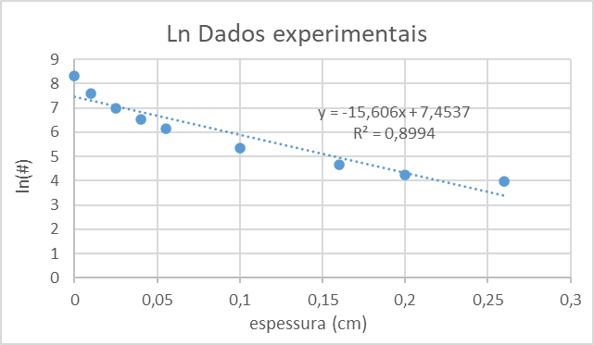

A hipótese para justificar este desvio é de que a radiação é composta predominantemente por partículas de duas energias diferentes, para as quais os coeficientes de absorção linear são diferentes, e, portanto, as contagens seriam a soma algébrica de duas funções exponenciais. Para investigar esta hipótese, seguiram-se duas estratégias:

1. Supor que o coeficiente de absorção linear de uma das radiações é comparativamente elevado em relação ao outro de forma que, para espessuras elevadas, apenas uma das radiações (ou uma das partículas) conseguisse chegar ao detetor;
2. Assumir duas radiações distintas e com o auxílio do Excel, encontrar os parâmetros I0 e µ de cada exponencial (radiação), de forma a minimizar a soma dos erros quadráticos

Para esta primeira abordagem, assumiu-se que as contagens feitas para as 4 placas de maior espessura correspondem apenas à radiação mais energética, ou seja, considerou-se que, a partir de uma certa espessura, a função poderia ser aproximadamente descrita como apenas uma função exponencial, ao invés de uma soma de duas. Essa é à exponencial “Teórica1” do gráfico abaixo.



Advém dos gráficos que para se encontrar ambos I0 das duas exponenciais, apenas precisamos das ordenadas na origem e exponenciá-las. Escrevendo uma expressão exponencial para a radiação mais energética e extrapolando os valores de contagem para todas as espessuras (inclusivamente para x=0), subtraiu-se posteriormente às contagens totais essa expressão para se obter então uma segunda expressão exponencial correspondente à radiação com menos capacidade de penetração, que corresponde à exponencial “Teórica2”.

Fazendo a soma algébrica das duas expressões, e comparando com os dados, como se observa no gráfico seguinte, vemos que para espessuras mais pequenas o erro é muito grande, portanto esta abordagem terá de ser descartada. Inclusivamente, a soma dos I0 das duas exponenciais (3478) tem um erro significativo (~16%) relativamente à contagem que se obteve sem placa (4132).



Na segunda abordagem, procurou-se obter os parâmetros de duas exponenciais, com recurso a ferramentas automáticas do Excel, de forma a reconstruir da melhor forma a curva experimental. O aspeto diferenciador e bastante positivo da segunda abordagem é de que o método usado minimiza a soma dos erros quadráticos, isto é, a diferença entre os dados e a soma das duas exponencias geradas pelo Excel, onde I0 e µ são as variáveis. O gráfico seguinte mostra a construção das duas exponenciais e o cálculo do erro quadrático usado como parâmetro de minimização na procura dos parâmetros I0 e µ.



Obteve-se assim uma aproximação quase perfeita, como demostra o último gráfico, o que apoia o argumento que estavam a ser detetadas partículas de duas energias diferentes.

Note-se que este gráfico valida também a ideia de que para espessura mais elevadas apenas a radiação mais energética é detetada. No entanto, os valores de contagens são relativamente baixos e por isso, bastante sensível aos erros estatísticos das contagens.



**Referências bibliográficas:**

<https://en.wikipedia.org/wiki/Radioactive_decay>

<https://en.wikipedia.org/wiki/Geiger_counter>

<https://www.youtube.com/watch?v=w6JFRi0Qm_s&t=194s>

Laboratório de Física Moderna

Nuno Machado Cardoso A89630